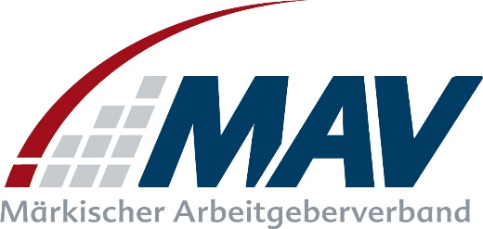

Presse-Information

An die Redaktionen
im Verbandsgebiet

MAV-Vorsitzender macht sich für Autozulieferer stark

Iserlohn, den 27. Mai 2020
„Wenn es eine Kaufprämie für Autos gibt, sollten die Hersteller sich auch fair gegenüber den Zulieferern verhalten müssen. Das sollte in den Bedingungen einer solchen Prämie festgeschrieben sein.“ Das forderte Horst-Werner Maier-Hunke, Vorsitzender des Märkischen Arbeitgeberverbands (MAV), in der heutigen Pressekonferenz zur Positionsbestimmung in der Corona-Krise. „Der Mittelstand ist mindestens genauso wichtig wie Großunternehmen.“
Bisher hätten viele Unternehmen die Krise gut gemeistert, auch seien die politischen Entscheidungen der vergangenen Monate in der Summe zu begrüßen. Momentan geht man beim Verband nicht von Massenentlassungen und Masseninsolvenzen aus. „Aber die Insolvenzen können kommen, wenn sich die Absatzzahlen der Autoindustrie nicht wieder ausreichend positiv entwickeln“, so Maier-Hunke.
Sorgen macht dem Vorsitzenden der Blick auf 2021, also auf die Zeit, wenn das Instrument der Kurzarbeit ausläuft. Wenn der Absatz der Industrie dann weiter leidet, müssten auch Besitzstände zur Diskussion gestellt werden. Verzicht auf Kündigungen gegen Reduzierung der Arbeitszeit, das sei ein mögliches Modell. Solche Ansätze müssten dann gemeinsam mit den Gewerkschaften in die Überlegungen zum nächsten Tarifvertrag einbezogen werden.
Der MAV werde sich bei seinen Mitgliedern dafür stark machen, Azubis nach der Ausbildung zu übernehmen. „Ich weiß aber nicht, ob das momentan alle können“, so Maier-Hunke. Auch hier müsse man gemeinsam mit den Gewerkschaften über neue Ansätze nachdenken, etwa über eine verkürzte Job-Garantie nach der Übernahme. Aktuell sei das Angebot an Ausbildungsplätzen zurückgegangen.
„2008/2009 ging es gleich nach der Krise wieder aufwärts, dieses Mal wird das länger dauern“, sagte Maier-Hunke voraus. „Auch wegen der Abhängigkeit von der Lage in anderen Ländern.“ Maier-Hunkes Prognose: „Wir werden nicht so aus der Krise kommen, wie wir reingeraten sind. Die Unternehmen werden nicht so schnell wieder zum alten Umsatz zurückkehren können.“

Die wichtigste Voraussetzung für einen Aufschwung sei aber auf jeden Fall Optimismus, so der MAV-Vorsitzende. „Menschen müssen Vertrauen haben, sonst konsumieren sie nicht.“ Auf Unternehmerseite brauche es nun neue Produktideen, auch angesichts der anstehenden Veränderungen durch die Elektromobilität. „Das Geschäft muss vitalisiert werden.“

Kontakt:
Dr. Andreas Weber
Leiter Öffentlichkeitsarbeit & Bildung
Tel.-Nr.: 02371 8291 70
Email: weber@mav-net.de
www.mav-net.de

